Stavební výrobek – technologie roku 2011 fyzicky na veletrhu Pragoalarm/Pragosec.
Výhodné podmínky účasti pro vystavovatele a celoroční propagace pro účastníky!
V letošním ročníku prestižní soutěže je věnována zvláštní pozornost výrobkům a technologiím zaměřeným na bezpečnost v budovách a požární ochranu staveb. Ve spolupráci se společností INCHEBA Praha jsou pro přihlášené firmy z řad vystavovatelů veletrhu Pragoalarm/Pragosec připraveny zajímavé benefity, propagace na webu vypisovatelů a portálech mediálních partnerů. Účast však především znamená zvýšený zájem architektů, projektantů, inženýrů a stavařů o firmy a jejich produkty-technologie! Podrobnosti najdete také na www.pragoalarm.cz

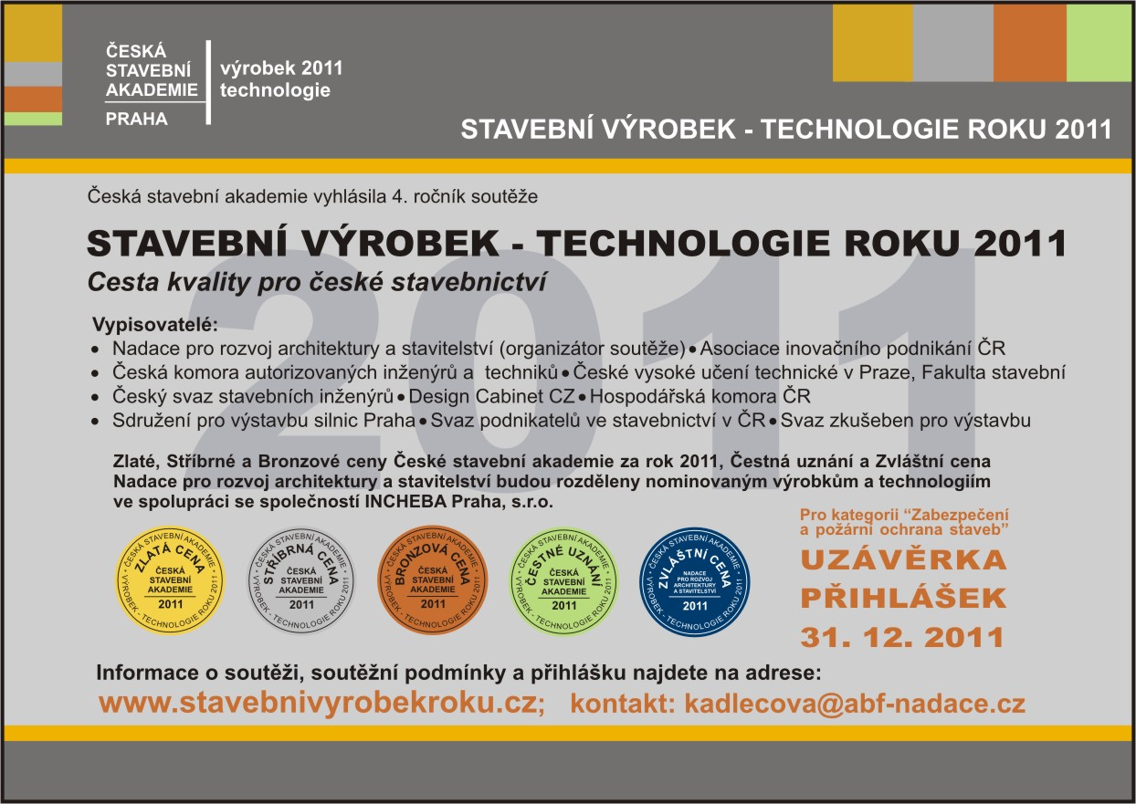

Rozhovor s JUDr. Tomášem Koníčkem, zástupcem Odboru prevence kriminality při Ministerstvu Vnitra ČR, které je tradičním odborným partnerem veletrhu Pragoalarm/Pragosec.
Vážený pane Koníčku, Odbor prevence kriminality byl v letošním roce opět důležitým odborným partnerem mezinárodního veletrhu zabezpečení a požární ochrany Pragoalarm/Pragosec. Jak hodnotíte dosavadní spolupráci?
U veletrhů Pragoalarm/Pragosec jsme prakticky od jeho prvního ročníku. Samozřejmě, že během skoro dvaceti ročníků veletrhu se měnil zájem návštěvníků i vystavovatelů. Od počátku jsme vždy byli odborným partnerem pro společnost Incheba Praha, s. r. o. Na základě vzpomínaných trendů se velice těšíme na novou, značně rozšířenou nomenklaturu veletrhu v roce 2012.

Váš odbor zásadním způsobem přispěl k vysoké kvalitě odborného doprovodného programu veletrhu. Pod Vaší taktovkou proběhla mimo jiné velmi zajímavá a vysoce odborná konference na téma „Městské kamerové dohlížecí systémy a ochrana osobních údajů“. Jak jste byl s výsledkem této akce spokojen?
S letošním doprovodným programem, mezinárodní odbornou konferencí, jsem byl velice spokojen a podle různých ohlasů byli také spokojeni její účastníci. Kamerové systémy jsou velmi dynamicky se rozvíjejícím odvětví zabezpečovací techniky.
Jaké priority má Odbor prevence kriminality stanovené pro příští rok a jak do vašeho plánu zapadá spolupráce s veletrhem?
Pro další období, tedy na léta 2012 až 2015, se právě připravuje nová Strategie prevence kriminality, kde jednou ze základních priorit je právě oblast situační prevence neboli oblast ochrany majetku a osob. Určitý synergický potenciál vidím v rozšířeném zaměření příštího veletrhu o oblast stavitelství a o aplikace norem prevence kriminality při výstavbě budov.
Můžete prozradit něco konkrétního z toho, co připravujete pro návštěvníky příštího ročníku Pragoalarmu v roce 2012 v rámci doprovodného programu?
Jeden z workshopů bude zaměřen na problematiku stavitelství a o aplikace norem prevence kriminality při výstavbě budov a řešení bezpečnostních rizik.
Děkujeme za rozhovor a přejeme hodně pracovních úspěchů.

Rozšířená nomeklatura veletrhu, šance pro firmy zaměřené na bezpečnost v navazujících oborech.
Oborové členění veletrhu bylo rozšířeno tak, aby lépe odráželo nejnovější trendy v oboru zabezpečení a protipožární ochrany. Nomenklatura nyní lépe pokrývá oblast činnosti dosavadních vystavovatelů a současně nabízí příležitost firmám z jiných oborů, které se u svých produktů a služeb zaměřují na bezpečnost a zabezpečení. Patří sem nově Projektování bezpečnostních technologií budov, Realizace staveb – zabezpečení stavenišť, Bezpečnostní, protipožární a ochranné stavební materiály a výrobky, Speciální výrobky pro stavby, mechanické a elektromechanické zábranné systémy, Zabezpečovací technika a systémová technika budov, Ochrana a bezpečnost informačních technologií, Zařízení pro ochranu a zabezpečení infrastruktury, Projektování a realizace inteli-gentních budov, Bezpečnost & Facility management. Plné znění naleznete na www.pragoalarm.cz

